

**«Кулöмдiн» муниципальнöй районса администрациялöн**

**Ш У Ö М**

**Администрация муниципального района «Усть-Куломский»**

**П О С Т А Н О В Л Е Н И Е**

21 января 2016 г. № 31

Республика Коми

с. Усть-Кулом

**Об утверждении административного регламента по**

**осуществлению муниципального жилищного контроля**

В соответствии со статьей 20 Жилищного кодекса РФ, статьей 6 Федерального Закона от 26.12.2008 №294-ФЗ «О защите прав юридических лиц и индивидуальных предпринимателей при осуществлении государственного контроля (надзора) и муниципального контроля», Уставом муниципального образования муниципального района «Усть-Куломский» администрация муниципального района «Усть-Куломский» п о с т а н о в л я е т:

1. Утвердить административный регламент по осуществлению муниципального жилищного контролясогласно приложению.

2. Контроль за исполнением настоящего постановления возложить на заместителя руководителя администрации муниципального района «Усть-Куломский» И.В. Попова.

3. Настоящее постановление вступает в силу со дня официального опубликованияв информационном вестнике Совета и администрации МР «Усть-Куломский».

Руководитель администрации

МР «Усть-Куломский» С.В. Рубан

Исп. Жинчин Т.М.

Тел. 94-4-10

Утвержден

постановлением администрации

МР «Усть-Куломский»

от 21 января 2016 г. №31

(приложение)

АДМИНИСТРАТИВНЫЙ РЕГЛАМЕНТ ПО ОСУЩЕСТВЛЕНИЮ МУНИЦИПАЛЬНОГО ЖИЛИЩНОГО

КОНТРОЛЯ

**1. Общие положения**

1.1. Административный регламент по осуществлению муниципального жилищного контроля соблюдения юридическими лицами, индивидуальными предпринимателями и гражданами обязательных требований, установленных в отношении муниципального жилищного фонда федеральными законами и законами субъектов Российской Федерации в области жилищных отношений, а также муниципальными правовыми актами (далее - функция контроля), устанавливает сроки и последовательность административных процедур (действий) при осуществлении муниципального жилищного контроля, а также порядок взаимодействия между структурными подразделениями, отраслевыми (функциональными) органами, должностными лицами администрации МР «Усть-Куломский» с физическими и юридическими лицами, органами государственной власти Российской Федерации, органами государственной власти Республики Коми и иными органами местного самоуправления в Республике Коми, учреждениями и организациями при исполнении функции контроля.

1.2. Органом, осуществляющим функцию контроля, является администрация МР «Усть-Куломский». Административные процедуры (действия) исполняются структурным подразделением Администрации МР «Усть-Куломский» - Управление по капитальному строительству, территориальному развитию, земельным и имущественным отношениям администрации МР «Усть-Куломский» (далее - орган муниципального контроля). Непосредственными исполнителями административных процедур (действий) являются муниципальные служащие отдела территориального развития Управления по капитальному строительству, территориальному развитию, земельным и имущественным отношениям администрации МР «Усть- Куломский».

1.3. При исполнении административных процедур (действий) осуществляется взаимодействие с:

- Государственной жилищной инспекцией Республики Коми; федеральными и иными органами власти;

1.4. Функция контроля исполняется в соответствии с:

- Жилищным кодексом Российской Федерации (Собрание законодательства РФ, 03.01.2005, N1 (часть 1), ст. 14, Российская газета, N1,12.01.2005, Парламентская газета, N7 - 8, 15.01.2005);

- Федеральным законом от 26.12.2008 N294-ФЗ "О защите прав юридических лиц и индивидуальных предпринимателей при осуществлении государственного контроля (надзора) и муниципального контроля" (Российская газета, 2008, N266, Собрание законодательства РФ, 2008, N52 (ч. 1), Парламентская газета, 2008, N90) (далее - Федеральный закон N294-

ФЗ);

- Федеральным законом от 06.10.2003 N131-ФЗ "Об общих принципах организации местного самоуправления в Российской Федерации" (В данном виде документ опубликован не был. Первоначальный текст документа

опубликован в изданиях "Собрание законодательства РФ", 06.10.2003, N40, ст. 3822, "Парламентская газета", N186, 08.10.2003, "Российская газета", N202, 08.10.2003г.;

- Законом о защите прав потребителей от 07.02.1992 N2300-1 (В данном виде документ опубликован не был. Редакция документа от 09.01.1996 опубликована в изданиях "Собрание законодательства РФ", 15.01.1996, N3, ст. 140, "Российская газета", N8, 16.01.1996. Первоначальный текст документа опубликован в издании "Ведомости СНД и ВС РФ", 09.04.1992, N15, ст. 766.;

- Постановлением Правительства Российской Федерации от 13.08.2006 N491 "Об утверждении Правил содержания общего имущества в многоквартирном доме и правил изменения размера платы за содержание и ремонт жилого помещения в случае оказания услуг и выполнения работ по управлению, содержанию и ремонту общего имущества в многоквартирном доме ненадлежащего качества и (или) с перерывами, превышающими установленную продолжительность" (Собрание законодательства РФ, 21.08.2006, N34, ст. 3680, Российская газета, N184, 22.08.2006);

- Постановлением Правительства Российской Федерации от 06.05.2011 N354 "О предоставлении коммунальных услуг собственникам и пользователям помещений в многоквартирных домах и жилых домов" (Собрание законодательства РФ, 30.05.2011, N22, ст. 3168, Российская газета, N116, 01.06.2011);

- Постановлением Правительства Российской Федерации от 03.04.2013 N290 "О минимальном перечне услуг и работ, необходимых для обеспечения надлежащего содержания общего имущества в многоквартирном доме и порядке их оказания и выполнения" (Официальный интернет-портал правовой информации <http://www.pravo.gov.ru>, 12.04.2013);

- Постановлением Правительства Российской Федерации от 16.04.2013 N344 "О внесении изменений в некоторые акты Правительства Российской Федерации по вопросам предоставления коммунальных услуг" (Российская газета, N86, 19.04.2013, официальный интернет-портал правовой информации <http://www.pravo.gov.ru>, 20.04.2013, "Собрание законодательства РФ", 22.04.2013, N16, ст. 1972);

- Постановлением Правительства Российской Федерации от 15.05.2013 N416 "О порядке осуществления деятельности по управлению многоквартирными домами" (В данном виде документ опубликован не был. Первоначальный текст документа опубликован в изданиях Официальный интернет-портал правовой информации <http://www.pravo.gov.ru>, 22.05.2013, "Собрание законодательства РФ", 27.05.2013, N21, ст. 2652.;

- Постановлением Госстроя Российской Федерации от 27.09.2003 N170 "Об утверждении Правил и норм технической эксплуатации жилищного фонда" (Российская газета, N214, 23.10.2003 (дополнительный выпуск);

- Законом Республики Коми от 26.09.2012 N81-РЗ "О некоторых вопросах, связанных с муниципальным жилищным контролем в Республике Коми" (Официальный Интернет-портал Республики Коми [www.rkomi.ru](http://www.rkomi.ru), 08.09.2012, Ведомости нормативных актов органов государственной власти Республики Коми, 01.10.2012, N51, ст. 1166, Республика, N187, 09.10.2012);

- Постановлением Правительства Республики Коми от 31.01.2012 N22 "О порядке разработки и принятия органами местного самоуправления в Республике Коми административного регламента осуществления муниципального контроля".

1.5. Предметом муниципального контроля является соблюдение органами государственной власти, органами местного самоуправления, юридическими лицами, индивидуальными предпринимателями и гражданами обязательных требований, установленных в отношении муниципального жилищного фонда федеральными законами и законами субъектов Российской Федерации в области жилищных отношений, а также муниципальными правовыми актами

1.6. Результатом исполнения функции контроля являются:

1) вручение (направление) акта проверки УО, ЖСК, ТСЖ, ИП.

В случае выявления нарушений обязательных требований:

2) выдача предписания об устранении выявленных нарушений УО, ЖСК, ТСЖ, ИП;

3) направление информации о нарушениях обязательных требований:

- в федеральные органы исполнительной власти;

- в органы, уполномоченные на возбуждение дела об административном правонарушении;

- в правоохранительные органы - о нарушениях обязательных требований, содержащих признаки преступлений в соответствии с законодательством Российской Федерации;

1.7. Права и обязанности должностных лиц при осуществлении муниципального контроля:

1.7.1. Лица, уполномоченные на проведение муниципального жилищного контроля, эксперты и представители экспертных организаций с целью проведения мероприятий по муниципальному контролю имеют право:

1.7.1.1. проводить проверки;

1.7.1.2. выдавать предписания управляющим организациям, ТСЖ, ЖСК об устранении выявленных нарушений с указанием сроков их устранения;

1.7.1.3. получать от управляющих организаций, ТСЖ, ЖСК необходимые для рассмотрения в ходе проведения проверки документы и материалы по вопросам, подлежащим проверке, а также устные и письменные объяснения уполномоченных должностных лиц органа управления, организации, иных работников органа управления или организации по вопросам, подлежащим проверке.

1.7.2. Лица, уполномоченные на проведение муниципального жилищного контроля, не вправе требовать от управляющих организаций, ТСЖ, ЖСК документы и иные сведения, представление которых не предусмотрено законодательством РФ.

1.7.3. Лица, уполномоченные на проведение муниципального жилищного контроля, привлекаемые к проведению проверок эксперты и представители экспертных организаций обязаны:

1.7.3.1. своевременно и в полной мере исполнять предоставленные в соответствии с законодательством Российской Федерации полномочия по предупреждению, выявлению и пресечению нарушений обязательных требований;

1.7.3.2. соблюдать законодательство Российской Федерации, права и законные интересы управляющих организаций, ТСЖ, ЖСК, проверка которых проводится;

1.7.3.3. проводить проверку на основании распоряжения администрации МР «Усть-Куломский» о ее проведении в соответствии с ее назначением;

1.7.3.4. проводить проверку только во время исполнения служебных обязанностей, выездную проверку только при предъявлении служебных удостоверений, копии распоряжения администрации МР «Усть-Куломский»;

1.7.3.5. не препятствовать руководителю, иному должностному лицу или уполномоченному представителю управляющей организации, ТСЖ, ЖСК присутствовать при проведении проверки и давать разъяснения по вопросам, относящимся к предмету проверки;

1.7.3.6. предоставлять руководителю, иному должностному лицу или уполномоченному представителю управляющей организации, ТСЖ, ЖСК при проведении проверки, информацию и документы, относящиеся к предмету проверки;

1.7.3.7. знакомить руководителя, иное должностное лицо или уполномоченного представителя управляющей организации, ТСЖ, ЖСК с результатами проверки;

1.7.3.8. учитывать при определении мер, принимаемых по фактам выявленных нарушений, соответствие указанных мер тяжести нарушений, их потенциальной опасности для жизни, здоровья граждан, проживающих в данных домах, возникновения чрезвычайных ситуаций, влияющих на нормальную жизнедеятельность граждан, а также не допускать необоснованное ограничение прав и законных интересов граждан, в том числе управляющих организаций, ТСЖ, ЖСК;

1.7.3.9. соблюдать сроки проведения проверки, установленные законодательством, а также муниципальными правовыми актами;

1.7.3.10. перед началом проведения выездной проверки предварительно ознакомить руководителя, иное должностное лицо управляющей организации, ТСЖ, ЖСК с положениями административного регламента, в соответствии с которым проводится проверка, а также настоящим порядком;

1.7.3.11. осуществлять запись о проведенной проверке в журнале учета проверок;

1.7.3.12. в случае выявления при проведении проверки нарушений управляющей организацией обязательных требований, выдать предписание управляющей организации об устранении выявленных нарушений с указанием сроков их устранения или о проведении мероприятий по устранению недостатков, влияющих на нормальную жизнедеятельность граждан, а также других мероприятий, предусмотренных федеральными законами.

1.7.3.13. принять меры по привлечению лиц, допустивших выявленные нарушения, к ответственности.

1.7.4. Результаты проверки оформляются актом проверки, к которому прилагаются экспертные заключения, подготовленные экспертами и представителями экспертных организаций, принимавшими участие в проверке.

1.7.5. По результатам проверки орган контроля принимает меры, предусмотренные Федеральным законом "О защите прав юридических лиц и индивидуальных предпринимателей при осуществлении государственного контроля (надзора) и муниципального контроля”, иными федеральными законами.

1.7.6. Сроки и последовательность административных процедур и административных действий органов контроля при осуществлении муниципального контроля устанавливаются административным регламентом осуществления муниципального контроля, разрабатываемым и утверждаемым в установленном порядке.

1.7.7. Граждане и должностные лица несут ответственность за совершение правонарушений против порядка осуществления муниципального контроля в соответствии с Кодексом Российской Федерации об административных правонарушениях (далее - КоАП РФ):

- за неповиновение законному распоряжению должностного лица органа контроля (ст. 19.4.1 КоАП РФ);

- за невыполнение в срок законного предписания органа контроля (должностного лица) (ст. 19.5 КоАП РФ);

- за непредставление или несвоевременное представление в орган (должностному лицу), осуществляющий (осуществляющему) муниципальный контроль, сведений (информации), представление которых предусмотрено законом и необходимо для осуществления этим органом (должностным лицом) его законной деятельности, либо представление в орган (должностному лицу), осуществляющий (осуществляющему) муниципальный контроль, таких сведений (информации) в неполном объеме или в искаженном виде (ст. 19.7 КоАП РФ).

1.8. Права и обязанности лиц, в отношении которых осуществляются мероприятия по контролю:

1.8.1. Юридические лица, индивидуальные предприниматели представляют уведомления о начале осуществления деятельности по производству эталонов единиц величин, стандартных образцов и средств измерений в порядке, установленном Федеральным законом от 26 декабря 2008 г, N294-ФЗ "О защите прав юридических лиц и индивидуальных предпринимателей при осуществлении государственного контроля (надзора) и муниципального контроля".

1.8.2. Юридические лица, индивидуальные предприниматели по запросу органа муниципального контроля обязаны направить в орган муниципального контроля указанные в запросе документы для проведениядокументарной проверки.

1.8.3. Руководитель, иное должностное лицо или уполномоченныйпредставитель юридического лица, индивидуальный предприниматель, его уполномоченный представитель обязаны предоставить должностным лицам органамуниципального контроля, проводящим выездную проверку, возможность ознакомления с документами, связанными с целями, задачами и предметом выездной проверки, в случае, если выездной проверке не предшествовало проведение документарной проверки, а также обеспечить доступ проводящих выездную проверку должностных лиц и участвующих в выездной проверке экспертов, представителей экспертных организаций на территорию, в используемые юридическим лицом, индивидуальным предпринимателем при осуществлении деятельности здания, строения, сооружения, помещения, к используемому юридическими лицами, индивидуальными предпринимателями оборудованию.

1.8.4. Руководитель, иное должностное лицо или уполномоченный представитель юридического лица, индивидуальный предприниматель, его уполномоченный представитель при проведении проверки имеют право:

1.8.4.1. непосредственно присутствовать при проведении проверки, давать объяснения по вопросам, относящимся к предмету проверки;

1.8.4.2. получать от органа муниципального контроля их должностных лиц информацию, которая относится к предмету проверки;

1.8.4.3. знакомиться с результатами проверки и указывать в акте проверки о своем ознакомлении с результатами проверки, согласии или несогласии с ними, а также с отдельными действиями должностных лиц органа муниципального контроля;

1.8.4.4. обжаловать действия (бездействия) должностных лиц органов муниципального контроля, повлекшие за собой нарушение прав юридического лица, индивидуального предпринимателя при проведении проверки, в административном и (или) судебном порядке в соответствии с законодательством Российской Федерации.

2. Требования к порядку осуществления муниципального жилищного контроля

2.1 Порядок информирования об исполнении муниципальной функции.

2.1.1. Информация о месте нахождения, графике работы, справочных телефонах органа муниципального контроля, исполняющего административные процедуры, адрес официального сайта в информационно - коммуникационной сети "Интернет" (далее - сеть "Интернет"), содержащего информацию о порядке исполнения административных процедур, адреса электронной почты приведены ниже:

|  |  |
| --- | --- |
| Место нахождения органа муниципального контроля | 168060, Республика Коми, Усть- Куломский район, с. Усть-Кулом, ул. Советская, д.37 |
| График работы органа муниципального контроля | Понедельник - четверг с 8 часов 30 минут до 17 час.  Пятница - с 8 часов 30 минут до 15 часов 30 минут.  Обед с 13 часов 00 минут до 14 часов 00 минут |
| Справочные телефоны органа муниципального контроля | Номера телефонов 93-0-22,94-4-15 |
| Адрес официального сайта органа контроля в сети "Интернет", содержащего информацию о порядке исполнения функции контроля | усть-кулом.рф |
| Адреса электронной почты органа муниципального контроля | ukulom@rkomi.ru |

2.1.2. Способы получения информации по вопросам исполнения функции контроля, а также о ходе ее исполнения:

* ознакомление с информацией, размещенной на стенде Управления по капитальному строительству, территориальному развитию, земельным и имущественным отношениям
* личное обращение, в том числе с использованием средств телефонной связи;
* письменное обращение;
* обращение посредством электронной почты;
* обращение посредством официального сайта администрации МР «Усть-Куломский»;
* с использованием федеральной государственной информационной системы "Единый Портал государственных и муниципальных услуг (функций)" [www.gosuslugi.ru](http://www.gosuslugi.ru), государственной информационной системы "Портал государственных и муниципальных услуг (функций) Республики Коми" - [www.pgu.rkomi.ru](http://www.pgu.rkomi.ru).

2.1.3. Специалист, осуществляющий консультирование (посредством телефона или лично) по вопросам исполнения муниципальной функции, должен корректно и внимательно относиться к заинтересованным лицам, не унижая их чести и достоинства. Консультирование должно проводиться без больших пауз, лишних слов и эмоций.

При консультировании по телефону, специалист должен назвать свою фамилию, имя, отчество, должность, а затем в вежливой форме четко и подробно проинформировать обратившегося по интересующим его вопросам.

Если специалист, к которому обратилось заинтересованное лицо, не можетответить на вопрос самостоятельно, либо подготовка ответа требует продолжительного времени, то он может предложить заинтересованному лицу обратиться письменно, либо назначить другое удобное для заинтересованного лица время для получения информации. Продолжительность устного информирования каждого заинтересованного лица составляет не более 10 минут.

2.1.4 Информирование заинтересованных лиц в письменной форме о порядке исполнения функции контроля осуществляется при обращении заинтересованных лиц. При письменном обращении ответ направляется заинтересованному лицу в течение 30 календарных дней со дня поступления запроса.

При консультировании по письменным обращениям заинтересованному лицу дается исчерпывающий ответ на поставленные вопросы, указываются фамилия, имя, отчество, должность и номер телефона исполнителя.

2.1.5. В сети "Интернет" размещается информация о местонахождении и графике работы органа муниципального контроля, исполняющего административные процедуры, а также следующая информация:

а) текст административного регламента с блок-схемами и краткими

пояснениями;

б) перечень обязательных требований, предъявляемых к УО, ЖСК, ТСЖ,

ИП;

в) утвержденный план проведения плановых проверок.

Тексты информационных материалов печатаются удобным для чтения шрифтом, без исправлений, наиболее важные места подчеркиваются.

2.2. Срок исполнения функции контроля.

2.2.1. Срок проведения каждой из проверок, предусмотренных статьями 11 и 12 Федерального закона от 26.12.2008 N294-ФЗ, не может превышать двадцать рабочих дней.

2.3. Перечень оснований для приостановления исполнения муниципальной функции, отказа в приеме документов, отказа в исполнении муниципальной функции.

2.3.1. Основаниями для отказа в исполнении муниципальной функции являются:

* отсутствие полномочий органа контроля в случаях нарушений обязательных требований, установленных законодательством и иными нормативными правовыми актами Российской Федерации, если проверка соблюдения таких требований не относится к компетенции органа контроля;
* обращение, по доводам которого уже назначена или проводится проверка, в т.ч. и органами государственного жилищного надзора;
* обращения и заявления, не позволяющие установить лицо, обратившееся в орган муниципального контроля, а также обращения и заявления, не содержащие сведений о фактах, указанных в части 2 ст. 10, Федерального закона от 26.12.2008 N294-ФЗ "О защите прав юридических лиц и индивидуальных предпринимателей при осуществлении государственного контроля (надзора) и муниципального контроля".

2.4. Требования к местам исполнения административных функций действий), при исполнении их на рабочем месте исполнителя.

2.4.1. Прием заявителей осуществляется в специально выделенных для этих целей помещениях. Место для приема заявителей должно быть снабжено стулом, иметь место для написания и размещения документов, заявлений.

2.4.2. Помещения должны содержать места для информирования, ожидания и приема заявителей.

2.4.3.Помещения должны соответствовать санитарно- эпидемиологическим правилам и нормам.

2.4.4. На прилегающей территории оборудованы места для парковки автотранспортных средств, в том числе не менее одного парковочного места для парковки специальных транспортных средств инвалидов. Доступ заявителей к парковочным местам является бесплатным.

3. Состав, последовательность и сроки выполнения административных процедур (действий), требования к порядку их выполнения

3.1 Блок-схема исполнения муниципальной функции контроля приведена в приложении N1 к настоящему административному регламенту.

Исполнение муниципальной функции включает следующие административные процедуры:

* Составление и утверждение ежегодного плана органа контроля по проведению проверок У О, ЖСК, ТСЖ, ИП для исполнения функции контроля.
* Проведение плановой документарной проверки УО, ЖСК, ТСЖ, ИП.
* Проведение плановой выездной проверки О, ЖСК, ТСЖ, ИП.
* Проведение внеплановой документарной проверки УО, ЖСК, ТСЖ,

ИП.

* Проведение внеплановой выездной проверки УО, ЖСК, ТСЖ, ИП, за исключением внеплановой выездной проверки У О, ЖСК, ТСЖ, ИП в случае возникновения угрозы причинения или причинения вреда жизни, здоровью граждан, а также угрозы или возникновения чрезвычайных ситуаций природного и техногенного характера.
* Проведение внеплановой выездной проверки УО, ЖСК, ТСЖ, ИП в случае возникновения угрозы причинения или причинения вреда жизни, здоровью граждан, а также угрозы или возникновения чрезвычайных ситуаций природного и техногенного характера.

3.2. Составление и утверждение ежегодного плана проверок УО, ЖСК, ТСЖ, ИП (далее - План).

Блок-схема выполнения административной процедуры приведена в приложенииN2 к настоящему административному регламенту.

3.2.1. Основанием для включения проверки в План является истечение одного года со дня:

1) начала осуществления юридическим лицом, индивидуальным предпринимателем деятельности по управлению многоквартирными домами и деятельности по оказанию услуг и (или) выполнению работ по содержанию и ремонту общего имущества в многоквартирных домах в соответствии с представленным в орган государственного жилищного надзора уведомлением о начале указанной деятельности;

2) постановки на учет в муниципальном реестре наемных домов социального использования первого наемного дома социального использования, наймодателем жилых помещений в котором является лицо, деятельность которого подлежит проверке;

3) окончания проведения последней плановой проверки юридического лица, индивидуального предпринимателя;

3.2.2. Проект Плана составляется должностным лицом органа муниципального контроля, ответственным за подготовку Плана, и ежегодно, в срок до 1 сентября года, предшествующего году проведения плановых проверок, направляется в органы прокуратуры по месту нахождения УО, ЖСК, ТСЖ, ИП, в отношении которых планируется проведение плановых проверок.

3.2.3. Ответственное должностное лицо дорабатывает проект Плана, с учетом предложений органа прокуратуры, поступивших по результатам рассмотрения проекта Плана, и представляет его на утверждение руководителю администрации МР «Усть-Куломский».

3.2.4. В срок до 1 сентября года, предшествующего году проведения плановых проверок, органы муниципального контроля направляют проекты ежегодных планов проведения плановых проверок на бумажном носителе (с приложением копии в электронном виде) в органы прокуратуры.

3.2.5. Ответственный за подготовку Плана в срок до 15 декабря года, предшествующего году проведения плановых проверок, обеспечивает размещение Плана на официальном сайте администрации МР «Усть- Куломский», за исключением сведений, содержащихся в ежегодных планах, распространение которых ограничено или запрещено в соответствии с законодательством Российской Федерации.

3.2.6. Административная процедура выполняется в период с 1 сентября по 15 декабря до начала нового календарного года.

3.2.7. Результатом выполнения административной процедуры является План, размещенный на официальном сайте администрации МР «Усть- Куломский», за исключением сведений, содержащихся в ежегодных планах, распространение которых ограничено или запрещено в соответствии с законодательством Российской Федерации.

3.3. Проведение плановой документарной проверки УО, ЖСК, ТСЖ, ИП.

Блок-схема выполнения административной процедуры приведена в приложенииN3 к настоящему административному регламенту.

3.3.1. Подготовка распоряжения руководителя администрации МР «Усть-Куломский» о проведении плановой проверки.

3.3.1.1. Основанием для начала административного действия является включение в план проведения проверок УО, ЖСК, ТСЖ, ИП.

3.3.1.2. Административное действие начинается не позднее, чем за 4 рабочих дня до наступления даты проверки соответствующей УО, ЖСК, ТСЖ, ИП в ежегодном Плане.

3.3.1.3. Служащий отдела территориального развития (далее - ответственный), ответственный за подготовку распоряжения, в течение 1 рабочего дня со дня начала административного действия, указанного в пункте 3.3.1.2 настоящего административного регламента, готовит проект распоряжения о проведении проверки УО, ЖСК, ТСЖ, ИП и направляет его на подпись руководителю администрации МР «Усть-Куломский».

3.3.1.2. Результатом административного действия является подписанное руководителем администрации МР «Усть-Куломский» распоряжение о проведении проверки УО, ЖСК, ТСЖ, ИП (далее - распоряжение).

3.3.2. Уведомление У О, ЖСК, ТСЖ, ИП о проведении проверки.

3.3.2.1. Основанием для начала выполнения административного действия является подписанное распоряжение о проведении проверки УО, ЖСК, ТСЖ, ИП.

3.3.2.2. Служащий отдела муниципального контроля, ответственный за направление документов, не позднее, чем в течение трех рабочих дней до начала ее проведения посредством направления копии распоряжения или приказа руководителя, заместителя руководителя органа государственного контроля (надзора), органа муниципального контроля о начале проведения плановой проверки заказным почтовым отправлением с уведомлением о вручении или иным доступным способом.

3.3.2.3. Результатом выполнения административного действия является врученная (направленная) УО, ЖСК, ТСЖ, ИП копия распоряжения.

3.3.3. Проверка сведений, содержащихся в документах У О, ЖСК, ТСЖ, ИП, имеющихся в распоряжении органа муниципального контроля, для оценки выполнения обязательных требований.

3.3.3.1. Основанием для начала выполнения административного действия является вручение (направление) в УО, ЖСК, ТСЖ, ИП копии распоряжения.

3.3.3.2. Ответственный за проверку сведений, в течение не более чем 5 рабочих дней с даты начала проведения проверки рассматривает сведения, содержащиеся в документах УО, ЖСК, ТСЖ, ИП, имеющиеся в распоряжении органа муниципального контроля, в том числе уведомления о начале осуществления деятельности, акты предыдущих проверок, материалы рассмотрения дел об административных правонарушениях и иные документы о результатах осуществленных проверок в отношении этих УО, ЖСК, ТСЖ, ИП.

3.3.3.3. В случае если достоверность сведений, содержащихся в документах, имеющихся в распоряжении органа контроля, вызывает обоснованные сомнения, либо эти сведения не позволяют оценить исполнение УО, ЖСК, ТСЖ, ИП требований, установленных муниципальными правовыми актами, а также требований, установленных федеральными законами, законами Республики Коми, ответственный за проверку сведений в течение одного рабочего дня после рассмотрения сведений готовит в адрес УО, ЖСК, ТСЖ, ИГ1 мотивированный запрос о представлении иных необходимых для рассмотрения в ходе проведения документарной проверки документов (далее - запрос) и представляет его на подпись руководителю органа муниципального контроля.

После подписания руководителем органа муниципального контроля запроса, ответственный за направление запроса, направляет его в адрес У О, ЖСК, ТСЖ, ИП заказным почтовым отправлением с уведомлением о вручении или вручаетруководителю УО, председателю ТСЖ, ЖСК, ИП лично под роспись в течение 2 рабочих дней.

В случае, если достоверность сведений, содержащихся в документах, имеющихся в распоряжении органа контроля, не вызывает обоснованных сомнений либо эти сведения позволяют оценить исполнение УО, ЖСК, ТСЖ, ИП требований, установленных муниципальными правовыми актами, ответственный за проверку сведений, принимает решение об окончании проверки и переходит к исполнению административного действия в соответствии с пунктом 3.3.6 настоящего административного регламента.

3.3.3.4 Результатом выполнения административного действия является:

* принятое решение об окончании проверки;
* мотивированный запрос о представлении иных необходимых для рассмотрения в ходе проведения документарной проверки документов, направленный УО, ЖСК, ТСЖ, ИП заказным почтовым отправлением с уведомлением о вручении или врученный руководителю УО, председателю ТСЖ, ЖСК, ИП лично под роспись. Срок предоставления документов не входит в срок исполнения муниципальной функции.

3.3.4. Проверка сведений, содержащихся в документах УО, ЖСК, ТСЖ, ИП, направленных УО, ЖСК, ТСЖ, ИП в орган муниципального контроля по запросу для оценки выполнения обязательных требований.

3.3.4.1. Основанием для начала выполнения административного действия является получение отУО, ЖСК,ТСЖ,ИП органоммуниципального контроля документов, указанных в запросе.

3.3.4.2. Ответственный за проверку сведений в течение не более чем 5 рабочих дней после получения документов, указанных в запросе, на основании сведений, содержащихся в документах, имеющихся в распоряжении органа муниципального контроля и сведений, содержащихся в документах, представленных УО, ЖСК, ТСЖ, ИП:

* проводит оценку достоверности сведений;
* проводит оценку сведений, содержащихся в документах, на предмет соответствия обязательным требованиям.

3.3.4.3. В случае если в ходе документарной проверки выявлены ошибки и противоречия в представленных УО, ЖСК, ТСЖ, ИП документах, либо несоответствие сведений, содержащихся в этих документах, сведениям, содержащимся в имеющихся у органа контроля документах, ответственный за проверку сведений, в течение одного рабочего дня после окончания проверки сведений готовит проект письма УО, ЖСК, ТСЖ, ИП синформацией об этом и требованием представить в течение не более чемдесяти рабочих дней необходимые пояснения в письменной форме и направляет проект письма на подпись руководителю органа муниципального контроля. Срок предоставления пояснений не входит в срок исполнения муниципальной функции.

После подписания руководителем органа муниципального контроля письма, ответственный за направление документов направляет его в адрес УО, ЖСК, ТСЖ, ИП заказным почтовым отправлением с уведомлением о вручении или вручает руководителю УО, председателю ТСЖ, ЖСК, ИП лично под роспись в течение двух рабочих дней.

В случае если в ходе документарной проверки не было выявлено вышеуказанных ошибок и противоречий, ответственный за проверку сведений принимает решение об окончании проверки и переходит к исполнению административного действия в соответствии с пунктом 3.3.6 настоящего административного регламента.

3.3.4.4. Результатом выполнения административного действия является:

- принятое решение об окончании проверки;

- письмо с требованием представить необходимые пояснения в письменной форме, направленное УО, ЖСК, ТСЖ, ИП заказным почтовым отправлением с уведомлением о вручении или врученное руководителю УО, председателю ТСЖ, ЖСК, ИП лично под роспись.

3.3.5. Рассмотрение пояснений УО, ЖСК, ТСЖ, ИП к замечаниям в представленных документах.

3.3.5.1. Основанием для начала выполнения административного действия является получение от УО, ЖСК, ТСЖ, ИП пояснений и документов, подтверждающих достоверность ранее представленных документов.

3.3.5.2. После получения пояснений и документов, подтверждающих достоверность ранее представленных документов, ответственный за проверку сведений в течение не более чем 5 рабочих дней рассматривает представленные УО, ЖСК, ТСЖ, ИП пояснения и документы, подтверждающие достоверность ранее представленных документов и принимает одно из следующих решений:

- об окончании проверки и переходит к исполнению административного действия в соответствии с пунктом 3.3.6 настоящего административного регламента;

- о проведении выездной проверки в случае, если при документарной проверке не представляется возможным:

1) удостовериться в полноте и достоверности сведений, содержащихся в уведомлении о начале осуществления отдельных видов предпринимательской деятельности и иных имеющихся в распоряжении органа муниципального контроля документах юридического лица, индивидуального предпринимателя;

2) оценить соответствие деятельности юридического лица, индивидуального предпринимателя обязательным требованиям или требованиям, установленным муниципальными правовыми актами, без проведения соответствующего мероприятия по контролю.

3.3.5.3. Срок выполнения административного действия не должен превышать одного рабочего дня со дня окончания рассмотрения пояснений или одного рабочего дня со дня истечения срока, установленного для представления пояснений.

3.3.5.4. Результатом выполнения административного действия является:

- принятое решение об окончании проверки;

- принятое решение о проведении выездной проверки.

Выездная проверка (при принятии решения о ее проведении) осуществляется в соответствии с порядком, приведенным в разделе 3.6 настоящего административного регламента.

3.3.6. Оформление результатов проверки.

3.3.6.1. Основанием для начала выполнения административного действия является принятое решение об окончании проверки.

3.3.6.2. Служащий отдела муниципального контроля, ответственный за составление акта проверки, составляет акт проверки непосредственно после ее окончания в двух экземплярах.

Типовая форма акта проверки УО, ЖСК, ТСЖ, ИП утверждена приказом Министерства экономического развития Российской Федерации от 30 апреля 2009 г. N141.

В случае выявления в результате мероприятия по контролю нарушений требований жилищного законодательства, ответственный засоставление акта проверки осуществляет реализацию полномочий, направленных на обеспечение соблюдения законодательства (качественное содержание общедомового имущества и предоставление коммунальных услуг):

- фиксирует все факты выявленных нарушений в акте проверки;

-выдает по каждому выявленному нарушению обязательное для исполнения предписание о его устранении с указанием сроков устранения и контролирует его исполнение в установленные сроки;

- при выявлении признаков административных правонарушений,

предусмотренных частью 1 статьи 19.4, статьей 19.5, статьей 19.7 КоАП РФ, статьями 6, 7, 8 Закона Республики Коми от 30.12.2003 N95-РЗ "Об административной ответственности в Республике Коми", возбуждает дела об административных правонарушениях;

- при выявлении признаков административных правонарушений,предусмотренных статьей 6.24 (в части курения табака в лифтах и помещениях общего пользования многоквартирных домов), статьями 7.21 - 7.23, частью 1 статьи 7.23.1, частью 1 статьи 7.23.2, частями 4 и 5 статьи 9.16, частью 1 статьи 13.19.2 Кодекса Российской Федерации об административных правонарушениях, направляет информацию о таких нарушениях в органы, уполномоченные на возбуждение дела об административныхправонарушениях;

- при выявлении в ходе мероприятий по контролю нарушений требований законодательства при осуществлении хозяйственной или иной деятельности, являющейся объектом проведения мероприятий по контролю, вопросы выявления, предотвращения и пресечения которых не относятся к компетенции органа контроля, направляет в соответствующие уполномоченные органы государственной власти Российской Федерации или Республики Коми, органы местного самоуправления информацию о таких нарушениях.

3.3.6.4. К акту проверки прилагаются:

- акты осмотров общедомового имущества;

- протоколы общих собраний собственников многоквартирных домов;

- заключения проведенных исследований, экспертиз;

- фото-, видео-, аудиоматериалы;

- объяснения работников УО, председателя (членов правления) ЖСК, ТСЖ, ИП, на которых возлагается ответственность за нарушение обязательных требований;

- иные связанные с результатами проверки документы или их копии.

3.3.6.5. Один экземпляр акта проверки (вместе с приложениями) ответственный за составление акта подшивает в дело, хранящееся в органе муниципального контроля, другой (вместе с приложениями) вручает руководителю, иному должностному лицу или уполномоченному представителю УО, председателю ЖСК, ТСЖ, ИП под расписку о получении либо об отказе в получении акта проверки.

В случае отсутствия руководителя, иного должностного лица или уполномоченного представителя УО, ЖСК, ТСЖ, ИП, а также в случае отказа проверяемого лица дать расписку о получении либо об отказе в получении акта проверки акт проверки направляется заказным почтовым отправлением с уведомлением о вручении, которое приобщается к экземпляру акта проверки, хранящемуся в деле органа муниципального контроля.

3.3.6.6. Срок выполнения административных действий:

- оформление акта проверки производится непосредственно после принятия решения об окончании проверки;

- вручение акта проверки руководителю, иному должностному лицу или уполномоченному представителю УО, ЖСК, ТСЖ, ИП производится непосредственно после дня оформления акта проверки;

- направление информации о нарушениях, имеющих признаки административных правонарушений, в органы, уполномоченные на возбуждение дел об административных правонарушениях - пяти рабочих дней со дня оформления акта проверки;

- направление в соответствующие уполномоченные органы государственной власти Российской Федерации или Республики Коми информации о нарушениях требований законодательства при осуществлении хозяйственной или иной деятельности, являющейся объектом проведения мероприятия по контролю, вопросы выявления, предотвращения и пресечения которых не относятся к компетенции органа контроля - пяти рабочих дней со дня оформления акта проверки.

3.3.6.7. Результатом административного действия является:

- составленный в двух экземплярах акт проверки, один из которых вручен или направлен УО, ЖСК, ТСЖ, ИП, второй подшит в дело, хранящееся в органе муниципального контроля;

- выданное обязательное для исполнения предписание об устранении нарушений законодательства, выявленных в результате мероприятий по контролю, с указанием сроков их устранения;

- направленная в органы, уполномоченные на возбуждение дел об административных правонарушениях информация, о нарушениях, имеющих признаки административных правонарушений;

- направленная в соответствующие уполномоченные органы государственной власти Российской Федерации или Республики Коми, информация о нарушениях требований законодательства при осуществлении хозяйственной или иной деятельности, являющейся объектом проведения мероприятия по контролю, вопросы выявления, предотвращения и пресечения которых не относятся к компетенции органа контроля.

3.3.6.8. Способом фиксации результата выполнения административной процедуры являются подпись акта проверки (предписания), отметка об ознакомлении руководителя, должностного лица или уполномоченного представителя юридического лица, индивидуального предпринимателя в акте проверки (предписании) либо расписка в заказном почтовом отправлении с уведомлением о вручении, которая приобщается к экземпляру акта проверки, хранящемуся в деле уполномоченного органа.

Фиксация результата выполнения административной процедуры в электронной форме не предусмотрена.

3.4. Проведение плановой выездной проверки УО, ЖСК, ТСЖ, ИП.

Блок-схема выполнения административной процедуры приведена в приложенииN4 к настоящему административному регламенту.

Основанием для включения проверки в План является истечение одного года со дня:

1) начала осуществления юридическим лицом, индивидуальным предпринимателем деятельности по управлению многоквартирными домами и деятельности по оказанию услуг и (или) выполнению работ по содержанию и ремонту общего имущества в многоквартирных домах в соответствии с представленным в орган государственного жилищного надзора уведомлением о начале указанной деятельности;

2) постановки на учет в муниципальном реестре наемных домов социального использования первого наемного дома социального использования, наймодателем жилых помещений в котором является лицо, деятельность которого подлежит проверке;

3) окончания проведения последней плановой проверки юридического лица, индивидуального предпринимателя.

3.4.1. Подготовка распоряжения руководителя администрации МР «Усть-Куломский» о проведении плановой проверки.

3.4.1.1. Административное действие начинается не позднее, чем за 4 рабочих дня до наступления даты проверки соответствующей УО, ЖСК, ТСЖ, ИП в ежегодном Плане.

Подготовка распоряжения о проведении плановой проверки осуществляется в порядке, предусмотренном в пункте 3.3.1 настоящего административного регламента.

3.4.2. Уведомление УО, ЖСК, ТСЖ, ИП о проведении проверки.

Уведомление УО, ЖСК, ТСЖ, ИП о проведении проверки осуществляется в порядке, предусмотренном в пункте 3.3.2 настоящего административного регламента.

3.4.3. Проведение выездной проверки.

3.4.3.1. Основанием для начала выполнения административного действияявляется наступление даты начала проверки, указанной в распоряжении органа контроля.

3.4.3.2. Служащий отдела муниципального контроля, ответственный за проведение проверки после прибытия на место нахождения УО, ЖСК, ТСЖ, ИП или на место фактического осуществления их деятельности начинает

проверку:

* с предъявления служебных удостоверений;
* с предъявления руководителю или иному должностному лицу УО, председателю ЖСК, ТСЖ, ИП для ознакомления распоряжения о назначении выездной проверки;
* ознакомления руководителя или иного должностного лица УО, председателя ЖСК, ТСЖ, ИП с полномочиями лиц, проводящих выездную проверку, а также с целями, задачами, основаниями проведения выездной проверки, видами и объемами мероприятий по контролю, составом экспертов, представителей экспертных организаций, привлекаемых к выездной проверке, со сроками и с условиями ее проведения.

3.4.3.3.Ответственный за проведение проверки проводит следующие мероприятия:

- проверяет протокол общего собрания собственников помещений о выборе способа управления;

- наличие договоров управления многоквартирным домом с перечнем обязательных и дополнительных работ;

- наличие утвержденной собственниками помещений сметы расходов на выполнение работ за счет средств на содержание и текущий ремонт общедомового имущества на очередной календарный год;

- акты выполненных работ по содержанию и текущему ремонту общедомового имущества.

3.4.3.4. Срок проведения каждой из проверок, предусмотренных статьями 11 и 12 Федерального закона от 26.12.2008 N294-ФЗ, не может превышать двадцать рабочих дней.

3.4.3.4.1. В отношении одного субъекта малого предпринимательства общий срок проведения плановых выездных проверок не может превышать пятьдесят часов для малого предприятия и пятнадцать часов для микропредприятия в год.

3.4.3.4.2. В исключительных случаях, связанных с необходимостью проведения сложных и (или) длительных исследований, испытаний, специальных экспертиз и расследований на основании мотивированных предложений должностных лиц органа муниципального контроля, проводящих выездную плановую проверку, срок проведения выездной плановой проверки может быть продлен руководителем такого органа, но не более чем на двадцать рабочих дней, в отношении малых предприятий не более чем на пятьдесят часов, микропредприятий не более чем на пятнадцать часов.

3.4.3.4.3. Срок проведения каждой из предусмотренных статьями 11 и 12 Федерального закона от 26.12.2008 N294-ФЗ проверок в отношении юридическоголица, которое осуществляет свою деятельность на территориях нескольких субъектов Российской Федерации, устанавливается отдельно по каждому филиалу, представительству, обособленному структурному подразделению юридического лица, при этом общий срок проведения проверки не может превышать шестьдесят рабочих дней.

3.4.3.5 Результатом выполнения административного действия является принятое решение об окончании проверки.

3.4.4. Оформление результатов проверки.

3.4.4.1. Основанием для начала выполнения административного действия является принятое решение об окончании проверки.

3.4.4.2. Ответственный за составление акта проверки на основании проведенных мероприятий по муниципальному контролю составляет акт проверки в двух экземплярах.

3.4.4.3. В случае выявления, в результате проведенных мероприятий по контролю, нарушений обязательных требований, ответственный за проверку сведений осуществляет реализацию следующих полномочий, направленных на обеспечение соблюдения законодательства:

* фиксирует все факты выявленных нарушений в акте проверки;
* выдает обязательное для исполнения предписание об устранении, выявленных в результате мероприятий по контролю, нарушений требований, установленных федеральным законодательством, с указанием сроков их устранения и контролирует их исполнение в установленные сроки;
* при выявлении признаков административных правонарушений, предусмотренных частью 1 статьи 19.4, статьей 19.5, статьей 19.7 КоАП РФ, направляет информацию о таких нарушениях в органы, уполномоченные на возбуждение дела об административных правонарушениях;
* при выявлении признаков административных правонарушений, предусмотренных статьей 6.24 (в части курения табака в помещениях общего пользования многоквартирных домов), статьями 7.21 - 7.23, частью 1 статьи 7.23.1, частью 1 статьи 7.23,2, частями 4 и 5 статьи 9.16, частью 1 статьи 13.19.2 Кодекса Российской Федерации об административных правонарушениях, направляет информацию о таких нарушениях в органы, уполномоченные на возбуждение дела об административных правонарушениях;
* при выявлении в ходе мероприятий по контролю, нарушений при осуществлении хозяйственной или иной деятельности, являющейся объектом проведения мероприятий по контролю, вопросы выявления, предотвращения и пресечения которых не относятся к компетенции органа контроля, орган контроля направляет в соответствующие уполномоченные органы государственной власти Российской Федерации или Республики Коми, информацию о таких нарушениях.

3.4.4.4. К акту проверки прилагаются следующие документы:

* акты (протоколы) осмотра состояния общедомового имущества;
* протоколы или заключения проведенных экспертиз;
* объяснения работников УО, председателя ЖСК, ТСЖ, ИП, на которых возлагается ответственность за нарушение обязательных требований;
* иные связанные с результатами проверки документы или их копии.

3.4.4.5. Один экземпляр акта проверки (вместе с приложениями) ответственный за составление акта подшивает в дело, хранящееся в органе муниципального контроля, другой (вместе с приложениями) вручает руководителю, иному должностному лицу или уполномоченному представителю УО, председателю ЖСК, ТСЖ, ИП под расписку об ознакомлении либо об отказе в ознакомлении с актом проверки.

В случае отсутствия руководителя, иного должностного лица или уполномоченного представителя УО, председателя ЖСК, ТСЖ, а также в случае отказа проверяемого лица дать расписку об ознакомлении либо об отказе в ознакомлении с актом проверки, акт направляется заказным почтовым отправлением с уведомлением о вручении, которое приобщается к экземпляру акта проверки, хранящемуся в деле органа муниципального контроля.

3.4.4.6. Срок выполнения административного действия:

* оформление акта проверки производится непосредственно после принятия решения об окончании проверки, а в случае, если для его составления необходимо получить заключения по результатам проведенных экспертиз - 3 рабочих дней со дня получения указанных заключений;
* вручение акта проверки руководителю, иному должностному лицу или уполномоченному представителю УО, председателю ЖСК, ТСЖ, ИП производится в непосредственно после оформления акта проверки;
* направление информации о нарушениях, имеющих признаки административных правонарушений, в органы, уполномоченные на возбуждение дел об административных правонарушениях - пяти рабочих дней со дня оформления акта проверки;

направление в соответствующие уполномоченные органы государственной власти Российской Федерации или Республики Коми информации о нарушениях требований законодательства при осуществлении хозяйственной или иной деятельности, являющейся объектом проведения мероприятия по контролю, вопросы выявления, предотвращения и пресечения которых не относятся к компетенции органа контроля - пяти рабочих дней со дня оформления акта проверки.

3.4.4.7. Результатом выполнения административного действия является:

* составленный в двух экземплярах акт проверки, один из которых вручен УО, председателю ЖСК, ТСЖ, ИП, второй подшит в дело и сдан в архив органа муниципального контроля;
* выданные обязательные для исполнения предписания об устранении, выявленных в результате мероприятия по контролю, нарушений законодательства с указанием сроков их устранения;
* направленная информация о нарушениях, имеющих признаки административных правонарушений, в органы, уполномоченные на возбуждение дел об административных правонарушениях;

- направленная в соответствующие уполномоченные органы государственной власти Российской Федерации или Республики Коми информация о нарушениях требований законодательства при осуществлении хозяйственной или иной деятельности, являющейся объектом проведения мероприятия по контролю,вопросы выявления, предотвращения и пресечения которых не относятся к компетенции органа контроля.

3.4.4.8. Способом фиксации результата выполнения административной процедуры являются подпись акта проверки (предписания), отметка об ознакомлении руководителя, должностного лица или уполномоченного представителя юридического лица, индивидуального предпринимателя в акте проверки (предписании) либо расписка в заказном почтовом отправлении с уведомлением о вручении, которая приобщается к экземпляру акта проверки, хранящемуся в деле уполномоченного органа.

Фиксация результата выполнения административной процедуры в электронной форме не предусмотрена.

3.5. Проведение внеплановой документарной проверки УО, ЖСК, ТСЖ, ИП (за исключением внеплановой документарной проверки УО, ЖСК, ТСЖ, ИП в случае возникновения угрозы причинения или причинения вреда жизни, здоровью граждан, или возникновения чрезвычайных ситуаций природного и техногенного характера).

Блок-схема выполнения административной процедуры приведена в приложении N 5 к настоящему административному регламенту,

3.5.1. Подготовка распоряжения руководителя администрации МР «Усть-Куломский» о проведении внеплановой проверки УО, ЖСК, ТСЖ, ИП.

3.5.1.1. Основаниями для подготовки распоряжения о проведения внеплановой документарной проверки являются:

1) истечение срока исполнения УО, ЖСК, ТСЖ, ТТЛ ранее выданного предписания об устранении выявленного нарушения требований, установленных муниципальными правовыми актами;

2) поступление в орган контроля обращений и заявлений граждан, в том числе индивидуальных предпринимателей, юридических лиц, информации от органов государственной власти Российской Федерации, органов государственной власти Республики Коми, органов местного самоуправления в Республике Коми, из средств массовой информации о следующих фактах нарушения прав потребителей (в случае обращения граждан, права которых нарушены);

3) поручения органов исполнительной власти Республики Коми, требования прокурора о проведении внеплановой проверки в рамках надзора за исполнением законов по поступившим в органы прокуратуры материалам и обращениям;

4) Поступление в орган муниципального жилищного контроля обращений и заявлений граждан, в том числе индивидуальных предпринимателей, юридических лиц, информации от органов государственной власти, органов местного самоуправления о фактах нарушения требований к порядку создания товарищества собственников жилья, жилищного, жилищно-строительного или иного специализированного потребительского кооператива, уставу товарищества собственников жилья, жилищного, жилищно-строительного или иного специализированного потребительского кооператива и порядку внесения изменений в уставтакого товарищества или такого кооператива, порядку принятия собственниками помещений в многоквартирном доме решения о выбореюридического лица независимо от организационно-правовой формы или индивидуального предпринимателя, осуществляющих деятельность по управлению многоквартирным домом (далее - управляющая организация), в целях заключения с управляющей организацией договора управления многоквартирным домом, решения о заключении с управляющей организацией договора оказания услуг и (или) выполнения работ по содержанию и ремонтуобщего имущества в многоквартирном доме, решения о заключении с указанными в части 1 статьи 164 Жилищного кодекса РФ лицами договоров оказания услуг по содержанию и (или) выполнению работ по ремонту общего имущества в многоквартирном доме, порядку утверждения условий этих договоров и их заключения, порядку содержания общего имущества собственников помещений в многоквартирном доме и осуществления текущего и капитального ремонта общего имуществав данном доме, о фактах нарушения управляющей организацией обязательств, предусмотренных частью 2 статьи 162 Жилищного кодекса РФ, о фактах нарушения в области применения предельных (максимальных) индексов изменения размера вносимой гражданами платы за коммунальные услуги, о фактах нарушения наймодателями жилых помещений в наемных домах социального использования обязательных требований к наймодателям и нанимателям жилых помещений в таких домах, к заключению и исполнению договоров найма жилых помещений жилищного фонда социального использования и договоров найма жилых помещений.

3.5.1.2. Подготовка распоряжения администрации МР «Усть-Куломский» о проведении проверки УО, ЖСК, ТСЖ, ИП осуществляется в порядке, установленном в пункте 3.3.1 настоящего административного регламента, в течение пяти рабочих дней со дня наступления основания, указанного в пункте 3.5.1.1 настоящего административного регламента.

3.5.2. Уведомление УО, ЖСК, ТСЖ, ИП о проведении проверки.

Уведомление УО, ЖСК, ТСЖ, ИП о проведении проверки

осуществляется в порядке, установленном пунктом 3.3.2 настоящего административного регламента, не менее чем за 24 часа до начала проведения проверки, за исключением случаев, предусмотренных частью 2 пункта 3.5.1.1 настоящего регламента.

Внеплановая проверка по основаниям, указанным в части 4 пункта

3.5.1.1. проводится без согласования с органами прокуратуры и без предварительного уведомления проверяемой организации о проведении внеплановой проверки.

3.5.3. Проверка сведений, содержащихся в документах УО, ЖСК, ТСЖ, ИП для оценки выполнения требований, установленных муниципальными правовыми актами.

Проверка сведений, содержащихся в документах УО, ЖСК, ТСЖ, ИП для оценки выполнения требований, установленных муниципальными правовыми актами, а также требований, установленных федеральными законами, законами Республики Коми, осуществляется в порядке, установленном пунктом 3.3.4 настоящего административного регламента.

3.5.4. Рассмотрение пояснений УО, председателя ЖСК, ТСЖ, ИП кзамечаниям в представленных документах.

Рассмотрение пояснений УО, ЖСК, ТСЖ, ИП к замечаниям в представленных документах осуществляется в порядке, установленном пунктом 3.3.5 настоящего административного регламента.

3.5.5. Оформление результатов проверки.

Оформление результатов проверки осуществляется в порядке, установленном пунктом 3.3.6 настоящего административного регламента.

3.5.6. Способом фиксации результата выполнения административной процедуры являются подпись акта проверки (предписания), отметка об ознакомлении руководителя, должностного лица или уполномоченного представителя юридического лица, индивидуального предпринимателя в акте проверки (предписании) либо расписка в заказном почтовом отправлении с уведомлением о вручении, которая приобщается к экземпляру акта проверки, хранящемуся в деле уполномоченного органа.

Фиксация результата выполнения административной процедуры в электронной форме не предусмотрена.

3.6. Проведение внеплановой выездной проверки УО, ЖСК, ТСЖ, ИП (за исключением внеплановой выездной проверки УО, ЖСК, ТСЖ, ИП в случае возникновения угрозы причинения или причинения вреда жизни, здоровью граждан, или возникновения чрезвычайных ситуаций природного и техногенного характера).

Блок-схема выполнения административного действия приведена в приложении N 6 к настоящему административному регламенту.

3.6.1. Подготовка распоряжения о проведении проверки.

3.6.1.1. Основанием для начала выполнения административного действия является:

1) наступление событий, указанных в пункте 3.5.1.1 настоящего регламента.

2) наступление событий, предусмотренных пунктом 3.3.5.2 в части непредставления объяснений или сомнения в их недостоверности.

3.6.1.2. Ответственный за подготовку распоряжения готовит проект распоряжения о проведении проверки УО, ЖСК, ТСЖ, ИП и передает его на подпись руководителю органа муниципального контроля либо лицу, наделенному полномочием по подписанию.

в течение 5 рабочих дней после наступления случаев, указанных в подпунктах 1, 2 пункта 3.6.1.1 настоящего административного регламента;

в день наступления основания для начала выполнения административного действия, указанного в подпункте 2 пункта 3.6.1.1 настоящего административного регламента.

Руководитель органа муниципального контроля либо лицо, наделенное полномочием по подписанию, подписывает распоряжение о проведении проверки в день передачи его на подпись.

3.6.1.3. Результатом выполнения административного действия является подписанное распоряжение о проведении проверки.

3.6.2. Уведомление УО, ЖСК, ТСЖ, ИП о проведении проверки.

Основанием для выполнения административного действия является подписанное распоряжение о проведении проверки.

3.6.2.2. Служащий отдела муниципального контроля, ответственный за уведомление, уведомляет УО, ЖСК, ТСЖ, ИП о проведении внеплановой выездной проверки любым доступным способом в соответствии с требованиями пункта 3.5.2 настоящего регламента.

3.6.3. Проведение выездной проверки.

Проведение выездной проверки осуществляется в порядке, установленном в пункте 3.4.3 настоящего административного регламента.

Начало проведения проверки - в течение 10 рабочих дней после наступления случаев, указанных в пункте 3.6.1.1 настоящего административного регламента.

3.6.4. Оформление результатов проверки осуществляется в соответствии с пунктом 3.3.4 настоящего административного регламента.

3.6.5. Способом фиксации результата выполнения административной процедуры являются подпись акта проверки (предписания), отметка об ознакомлении руководителя, должностного лица или уполномоченного представителя юридического лица, индивидуального предпринимателя в акте проверки (предписании) либо расписка в заказном почтовом отправлении с уведомлением о вручении, которая приобщается к экземпляру акта проверки, хранящемуся в деле уполномоченного органа.

Фиксация результата выполнения административной процедуры в электронной форме не предусмотрена.

3.7. Проведение внеплановой выездной проверки УО, ЖСК, ТСЖ в случае возникновения угрозы причинения или причинения вреда жизни, здоровью граждан, проживающих в многоквартирных домах, а также угрозы или возникновения чрезвычайных ситуаций природного и техногенного характера.

Блок-схема выполнения административной процедуры приведена в приложении N 7 к настоящему административному регламенту.

3.7.1. Подготовка распоряжения и заявления о согласовании с органом прокуратуры о проведении внеплановой выездной проверки УО, ЖСК, ТСЖ, ИП (в случае возникновения угрозы причинения или причинения вреда жизни, здоровью граждан, или возникновения чрезвычайных ситуаций природного и техногенного характера).

3.7.1.1. Основанием для начала выполнения административного действия является поступление в органы контроля обращений и заявлений граждан, в том числе индивидуальных предпринимателей, юридических лиц, информации от органов государственной власти Российской Федерации, органов государственной власти Республики Коми, органов местного самоуправления, из средств массовой информации о следующих фактах:

2) поступление в орган контроля обращений и заявлений граждан, в том числе индивидуальных предпринимателей, юридических лиц, информации от органов государственной власти Российской Федерации, органов государственной власти Республики Коми, органов местного самоуправления в Республике Коми, из средств массовой информации о следующих фактах:

а) возникновение угрозы причинения вреда жизни, здоровью граждан,разрушение конструкций жилого дома, а также угрозы чрезвычайных ситуаций природного и техногенного характера;

б) причинение вреда жизни, здоровью граждан, разрушение конструкций жилого дома, а также угрозы чрезвычайных ситуаций природного и техногенного характера.

3.7.1.2. Ответственный за проверку сведений, содержащихся в обращениях и заявлениях граждан, в том числе индивидуальных предпринимателей, юридических лиц, информации от органов государственной власти Российской Федерации, органов государственной власти Республики Коми, органов местного самоуправления в Республике Коми, из средств массовой информации о фактах, указанных пункте 3.7.1.1 настоящего административного регламента, готовит проект распоряжения о проведении внеплановой выездной проверки УО, ЖСК, ТСЖ, ИП, а также заявление в орган прокуратуры по месту осуществления деятельности УО, ЖСК, ТСЖ, ИП о согласовании проведения внеплановой выездной проверки У О, ЖСК, ТСЖ, ИП и направляет на подпись руководителю администрации МР «Усть-Кулом».

в течение трех рабочих дней со дня поступления соответствующего обращения, заявления либо информации о фактах, предусмотренных подпунктом "а" пункта 3.7.1.1 настоящего административного регламента;

в день поступления соответствующего обращения, заявления либо информации о фактах, предусмотренных подпунктом "б" пункта 3.7.1.1 настоящего административного регламента.

3.7.1.3. Срок выполнения административного действия:

в течение трех рабочих дней после дня поступления соответствующего обращения, заявления либо информации о фактах, предусмотренных подпунктом "а" пункта 3.7.1.1 настоящего административного регламента;

в течение двадцати четырех часов с момента поступления соответствующего обращения, заявления либо информации о фактах, предусмотренных подпунктом "б" пункта 3.7.1.1 настоящего административного регламента.

3.7.1.4. Результатом выполнения административного действия является:

- подписанное распоряжение о проведении внеплановой выездной проверки УО, ЖСК, ТСЖ, ИП;

- подписанное заявление в орган прокуратуры по месту осуществления деятельности УО, ЖСК, ТСЖ, ИП о согласовании проведения внеплановой выездной проверки УО, ЖСК, ТСЖ, ИП.

3.7.2. Направление заявления о согласовании проведения внеплановой выездной проверки УО, ЖСК, ТСЖ, ИП в орган прокуратуры.

3.7.2.1. Основанием для начала выполнения административного действия является подписанное распоряжение о проведении внеплановой выездной проверки УО, ЖСК, ТСЖ, ИП и заявление в орган прокуратуры по месту осуществления деятельности УО, ЖСК, ТСЖ, ИП о согласовании проведения внеплановой выездной проверки УО, ЖСК, ТСЖ, ИП.

3.7.2.2. Служащий отдела муниципального контроля, ответственный за направление документов, в день подписания распоряжения о проведении внеплановой выездной проверки представляет либо направляет заказным почтовымотправлением с уведомлением о вручении или в форме электронного документа, подписанного электронной цифровой подписью, в орган прокуратуры по месту осуществления деятельности УО, ЖСК, ТСЖ, ИП заявление о согласовании проведения внеплановой выездной проверки. К этому заявлению прилагаются копия распоряжения руководителя администрации МР «Усть-Куломский» о проведении внеплановой выездной проверки и документы, которые содержат сведения, послужившие основанием ее проведения.

В случае если основанием для проведения внеплановой выездной проверки является причинение вреда жизни, здоровью граждан, проживающих в многоквартирных домах, возникновение чрезвычайных ситуаций природного и техногенного характера, разрушение конструкций жилого дома в связи с необходимостью принятия неотложных мер ответственный за проведение проверки вправе приступить к проведению внеплановой выездной проверки незамедлительно с извещением, в течение двадцати четырех часов с момента поступления соответствующего обращения, заявления либо информации, органов прокуратуры о проведении мероприятий по контролю посредством направления следующих документов:

- заявления;

- копии распоряжения о проведении внеплановой выездной проверки;

- копий документов, которые содержат сведения, послужившие основанием ее проведения.

3.7.2.3. Срок выполнения административного действия: в день подписания распоряжения о проведении внеплановой выездной проверки УО, ЖСК, ТСЖ, ИП.

3.7.2.4. Результатом выполнения административного действия является представленное заявление (вместе с приложением) о согласовании проведения внеплановой выездной проверки УО, ЖСК, ТСЖ, ИП в орган прокуратуры.

3.7.3. Уведомление УО, ЖСК, ТСЖ, ИП о проведении проверки.

3.7.3.1. Основанием для начала выполнения административного действия является полученное от прокуратуры решение о согласовании проведения проверки.

3.7.3.2. Служащий отдела муниципального контроля, ответственный за уведомление, уведомляет УО, ЖСК, ТСЖ, ИП о проведении внеплановой выездной проверки не менее чем за двадцать четыре часа до начала ее проведения любым доступным способом.

3.7.3.3. В случае если в результате деятельности У О, ЖСК, ТСЖ причинен или причиняется вред жизни, здоровью граждан, создаются препятствия для нормального проживания в жилом доме, а также возникли или могут возникнуть чрезвычайные ситуации природного и техногенного характера, предварительное уведомление У О, ЖСК, ТСЖ, ИП о начале проведения внеплановой выездной проверки не направляется.

3.7.4. Проведение внеплановой выездной проверки.

Проведение внеплановой выездной проверки осуществляется в порядке, установленном в пункте 3,4.3 настоящего административного регламента.

Начало проведения проверки:

- в течение пяти рабочих дней со дня получения согласования с органами прокуратуры, в случае проведения проверки по фактам, предусмотренным подпунктом "а" пункта 3.7.1.1 настоящего административного регламента;

- незамедлительно в случае проведения проверки по фактам, предусмотренным подпунктом "б" пункта 3.7.1.1 настоящего административного регламента.

3.7.5. Оформление результатов проверки осуществляется в соответствии с пунктом 3,3.6 настоящего административного регламента.

Копия акта проверки направляется в орган прокуратуры, которым принято решение о согласовании проведения проверки, в течение пяти рабочих дней со дня составления акта проверки.

4. Порядок и формы контроля за исполнением административных процедур (действий)

4.1. Порядок осуществления текущего контроля за соблюдением и исполнением должностными лицами Органа муниципального жилищного контроля положений настоящего Регламента и иных нормативных правовых актов, устанавливающих требования к исполнению Функции, а также за принятием решений должностными лицами Органа муниципального жилищного контроля.

4.1.1. Текущий контроль за соблюдением и исполнением административных процедур (действий) непосредственными исполнителями органа муниципального контроля положений настоящего административного регламента и иных нормативных правовых актов, устанавливающих требования к исполнению функции контроля, а также за принятием ими решений осуществляется:

- начальником Управления по капитальному строительству, территориальному развитию, земельным и имущественным отношениям

- заместителем руководителя администрации МР «Усть-Куломский», курирующим Управление по капитальному строительству,

территориальному развитию, земельным и имущественным отношениям

- руководителем администрации МР «Усть-Куломский»

4.1.2. Текущий контроль за соблюдением и исполнением уполномоченными должностными лицами положений настоящего Регламента проводится с целью недопущения нарушений прав Субъектов контроля путем проведения проверок соблюдения и исполнения уполномоченными должностными лицами положений настоящего Регламента и иных нормативных правовых актов Российской Федерации и муниципального образования муниципального района «Усть-Куломский», устанавливающих требования к исполнению Функции.

4.1.3. Текущий контроль осуществляется постоянно в процессе исполнения Функции руководителем (заместителем руководителя) Органа муниципального жилищного контроля путем проведения проверок соблюдения уполномоченнымидолжностными лицами прав и обязанностей, а также последовательности действий, установленных настоящим Регламентом.

4.2. Порядок и периодичность осуществления плановых и внеплановых проверок полноты и качества исполнения Функции.

4.2.1. В ходе исполнения Функции проводятся плановые и внеплановые проверки полноты и качества ее исполнения.

Периодичность проведения планового контроля устанавливает руководитель (заместитель руководителя) Органа муниципального жилищного контроля.

Основанием для проведения внепланового контроля полноты и качества исполнения Функции является обращение заинтересованного лица в письменном виде.

4.2.2. Контроль за полнотой и качеством исполнения административных процедур (действий) включает в себя проведение проверок, выявление и устранение нарушений прав заявителей, рассмотрение, принятие решений и подготовку ответов на обращения заявителей, содержащие жалобы на решения, действия (бездействие) должностных лиц органа контроля.

По результатам проверок, в случае выявления нарушений прав заявителей, осуществляется привлечение виновных лиц к ответственности в соответствии с законодательством Российской Федерации.

При проверке рассматриваются все вопросы, связанные с исполнением функции контроля, или отдельные вопросы по ее исполнению.

Проверки полноты и качества исполнения административных процедур (действий) могут быть плановыми и внеплановыми.

Плановые проверки за полнотой и качеством исполнения административных процедур (действий) осуществляются на основании ежегодных планов, но не реже 1 раза в год.

Внеплановые проверки за полнотой и качеством исполнения административных процедур (действий) проводятся в случае поступления в орган контроля соответствующих жалоб на действия (бездействие) должностных лиц органа контроля.

4.2.3. Проверка полноты и качества исполнения Функции, служебное расследование проводятся на основании приказа руководителя (заместителя руководителя) Органа муниципального жилищного контроля:

- комиссией, в состав которой включаются должностные лица Органа муниципального жилищного контроля. Комиссия осуществляет свою деятельность в соответствии с приказом руководителя (заместителя руководителя);

- должностным лицом Органа муниципального жилищного контроля, назначенным приказом руководителя (заместителя руководителя), ответственным за рассмотрение данной жалобы.

Не допускается направление жалобы на рассмотрение должностному лицу Органа муниципального жилищного контроля, действия которого обжалуются.

4.2.3. Результаты работы комиссии оформляются в виде справки, в которой отмечаются выявленные в ходе проверки недостатки (если таковые обнаружены) и даются предложения по их устранению.

4.2.4. Результаты рассмотрения жалобы оформляются в видемотивированного письменного ответа заявителю.

4.3. Ответственность должностных лиц Органа муниципального жилищного контроля за решения и действия (бездействие), принимаемые (осуществляемые) в ходе исполнения Функции,

4.3.1. Должностные лица Органа муниципального жилищного контроля несут персональную ответственность за нарушение порядка и сроков выполнения административных процедур, требований настоящего Регламента, а также за ненадлежащее исполнение Функции, служебных обязанностей, совершение противоправных действий (бездействий) при проведении проверки.

4.3.2. Персональная ответственность должностных лиц Органа муниципального жилищного контроля закрепляется в их должностных инструкциях в соответствии с требованиями законодательства Российской Федерации.

4.3.3. В случае выявления нарушений в ходе проведения проверки прав Субъектов контроля, полноты и качества исполнения Функции, выявленные нарушения устраняются, а виновные лица привлекаются к ответственности в соответствии с законодательством.

4.4. Положения, характеризующие требования к порядку и формам контроля за исполнением Функции, в том числе со стороны граждан, их объединений и организаций.

4.4.1. Граждане, их объединения и организации имеют право на любые предусмотренные законодательством Российской Федерации формы контроля за исполнением Функции.

4.4.2. Граждане, их объединения и организации вправе обратиться в Орган муниципального жилищного контроля с предложениями, рекомендациями по совершенствованию качества и порядка исполнения Функции, а также с заявлениями и жалобами о нарушении должностными лицами Органа муниципального жилищного контроля положений настоящего Регламента, иных нормативных правовых актов, устанавливающих требования к исполнению Функции.

4.1.3. При обращении граждан, их объединений и организаций к руководителю органа контроля может быть создана комиссия с включением в ее состав граждан, представителей общественных объединений и организаций для проведения внеплановой проверки полноты и качества исполнения административных процедур (действий).

5. Досудебный (внесудебный) порядок обжалования решений и действий (бездействия) органа контроля, а также его должностных лиц

5.1. Управляющие организации, ЖСК, ТСЖ, ИП, в отношении которых проводится (проводилась) проверка, либо их уполномоченные представители, а также органы государственной власти Российской Федерации, органы государственной власти Республики Коми, органы местного самоуправления в Республике Коми и граждане, направившие информацию о наличии признаковнарушений исполнения административных процедур (далее - заинтересованное лицо), имеют право на обжалование решений и действий (бездействия) органа контроля, а также его должностных лиц в досудебном порядке.

5.2. Основанием для досудебного обжалования является обращение заинтересованного лица с жалобой в письменной форме или в форме электронного документа к руководителю органа контроля, а также устное обращение с жалобой в орган контроля.

5.3. При обращении заинтересованного лица с жалобой срок рассмотрения жалобы не должен превышать 30 календарных дней со дня регистрации такой жалобы в органе контроля.

5.4. При необходимости установления факта достоверности представленных заинтересованным лицом в жалобе сведений и при необходимости получения для рассмотрения жалобы дополнительных сведений, орган контроля направляет запросы в органы государственной власти, органы местного самоуправления и организации, располагающие необходимой информацией. При этом срок рассмотрения жалобы в письменной форме или в форме электронного документа продлевается руководителем органа контроля на срок, необходимый для получения запрашиваемой информации, но не более чем на 30 календарных дней, о чем сообщается заинтересованному лицу путем направления уведомления в течение 3 календарных дней со дня направления соответствующего запроса.

5.5. Жалоба заинтересованного лица в письменной форме или в форме электронного документа должна содержать следующую информацию:

1) фамилию, имя, отчество заинтересованного лица (последнее - при наличии), которым подается жалоба, его место жительства или пребывания (почтовый адрес), наименование юридического лица, которым подается жалоба, адрес его местонахождения;

2) в жалобе в форме электронного документа - адрес электронной почты, если ответ должен быть направлен в форме электронного документа, и почтовый адрес, если ответ должен быть направлен в письменной форме;

3) суть обжалуемого решения, действия (бездействия);

4) причины несогласия с обжалуемым решением, действием (бездействием), обстоятельства, на основании которых заявитель считает, что нарушены его права, свободы и законные интересы, созданы препятствия к их реализации либо незаконно возложена какая-либо обязанность, требования об отмене решения, о признании незаконным действия (бездействия) должностного лица органа контроля, а также иные сведения, которые заявитель считает необходимым изложить;

5) дату (жалоба, поданная в письменной форме, заверяется также личной подписью заявителя, подписью руководителя юридического лица),

5.6. В случае необходимости в подтверждение своих доводов заинтересованное лицо прилагает к жалобе документы и материалы, либо их копии. Заинтересованное лицо вправе приложить к жалобе в форме электронного документа необходимые документы и материалы в электронной форме либо направить указанные документы и материалы или их копии в письменной форме.

5.7. Заинтересованное лицо имеет право на получение информации идокументов, необходимых для обоснования и рассмотрения жалобы.

5.8. В жалобе могут быть указаны наименование должности, фамилия, имя и отчество должностного лица органа контроля, решение, действие (бездействие) которого обжалуется (при наличии информации).

5.9. Жалобы, в которых обжалуется решение, действие (бездействие) должностного лица органа контроля, не могут направляться этому должностному лицу для рассмотрения и ответа.

5.10. Перечень случаев, в которых ответ по существу жалобы не дается:

1) В письменном обращении не указаны фамилия лица, направившего обращение, и (или) почтовый адрес (наименование юридического лица и адрес его местонахождения, в случае, если жалоба подается юридическим лицом) по которому должен быть направлен ответ. Если в указанном обращении содержатся сведения о подготавливаемом, совершаемом или совершенном противоправном деянии, а также о лице, его подготавливающем, совершающем или совершившем, обращение подлежит направлению в государственный орган в соответствии с его компетенцией;

2) в обращении обжалуется судебное решение. Указанное обращение в течение семи дней со дня регистрации возвращается лицу, направившему обращение, с разъяснением порядка обжалования данного судебного решения;

3) в обращении содержатся нецензурные либо оскорбительные выражения, угрозы жизни, здоровью и имуществу должностного лица, а также членов его семьи. Орган контроля вправе оставить указанное обращение без ответа по существу поставленных в нем вопросов и сообщить гражданину, направившему обращение, о недопустимости злоупотребления правом;

4) текст письменного обращения не поддается прочтению. Орган местного самоуправления в течение семи дней со дня регистрации обращения сообщает об этом лицу, направившему обращение, если егофамилия и почтовый адрес поддаются прочтению;

5) в письменном обращении содержится вопрос, на который лицу, направившему обращение, многократно давались письменные ответы по существу в связи с ранее направляемыми обращениями, и при этом в обращении не приводятся новые доводы или обстоятельства. Руководитель органа контроля, должностное лицо вправе принять решение о безосновательности очередного обращения и прекращении переписки с заинтересованным лицом по данному вопросу при условии, что указанное обращение и ранее направляемые обращения направлялись в один и тот же муниципальный орган, орган местного самоуправления или одному и тому же должностному лицу. О данном решении уведомляется лицо, направившее обращение;

6) ответ по существу поставленного в обращении вопроса не может быть дан без разглашения сведений, составляющих государственную или иную охраняемую федеральным законом тайну. Заинтересованному лицу, направившему обращение, сообщается о невозможности дать ответ по существу поставленного в нем вопроса в связи с недопустимостью разглашения указанных сведений.

5.11. Результатом досудебного (внесудебного) обжалования решений, действий (бездействия) должностного лица органа контроля является ответ по существу указанных в жалобе вопросов, направленный заинтересованному лицу, направившему обращение, по адресу, указанному в обращении (при личном обращении - устный ответ, полученный заявителем с его согласия в ходе личного приема).

Приложение №1

к Регламенту

Блок-схема по осуществлению муниципального жилищного контроля

(по п. 3.1. Регламента)

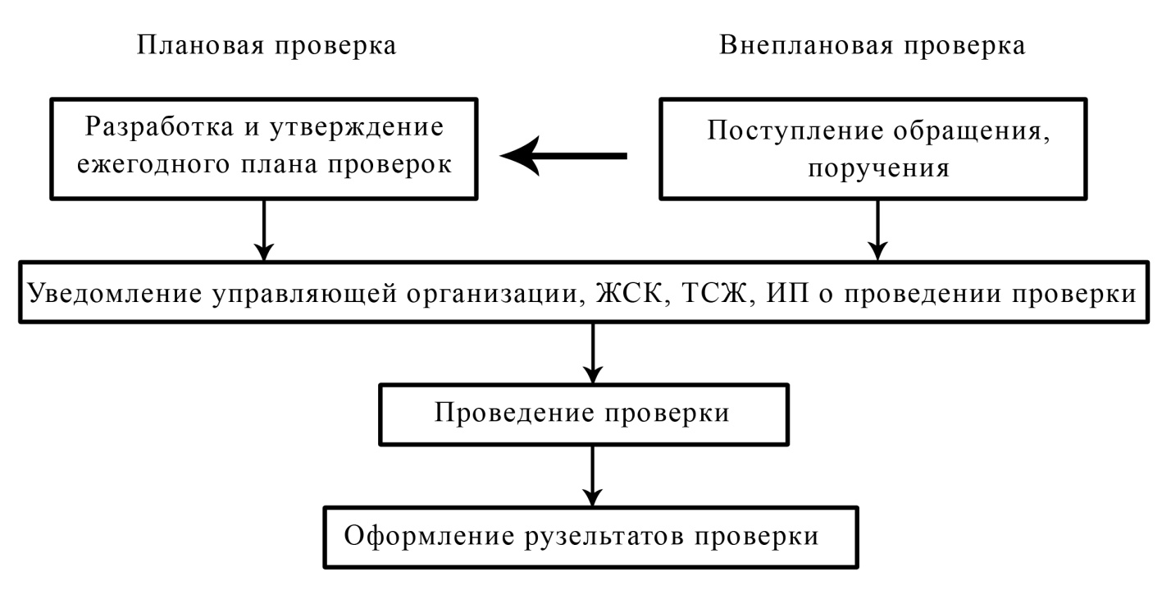

Приложение № 2

к Регламенту

Составление и утверждение ежегодного плана органа муниципального контроля по проведению проверок управляющих организаций, ТСЖ, ЖСК для исполнения функции контроля (по п. 3.2. Регламента)

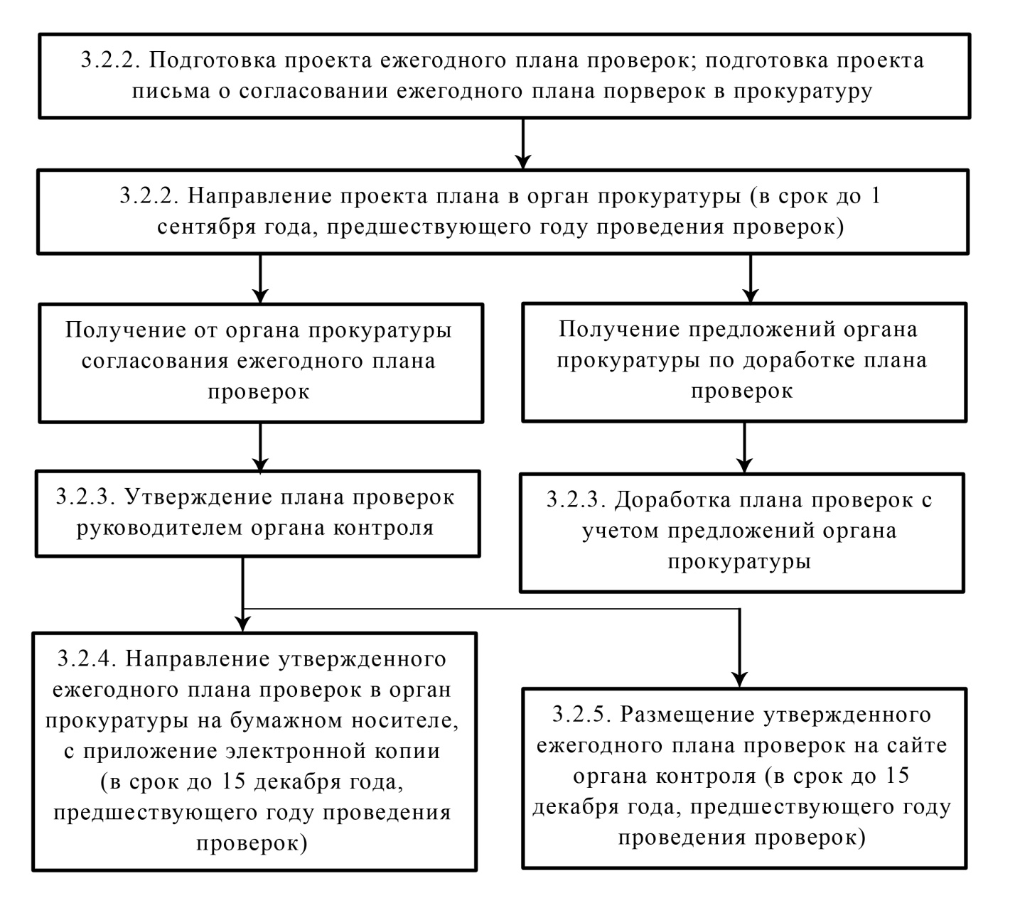

Приложение №3

к Регламенту

Проведение плановой документарной проверки УО, ЖСК, ТСЖ, ИП (по п 3.3 Регламента)

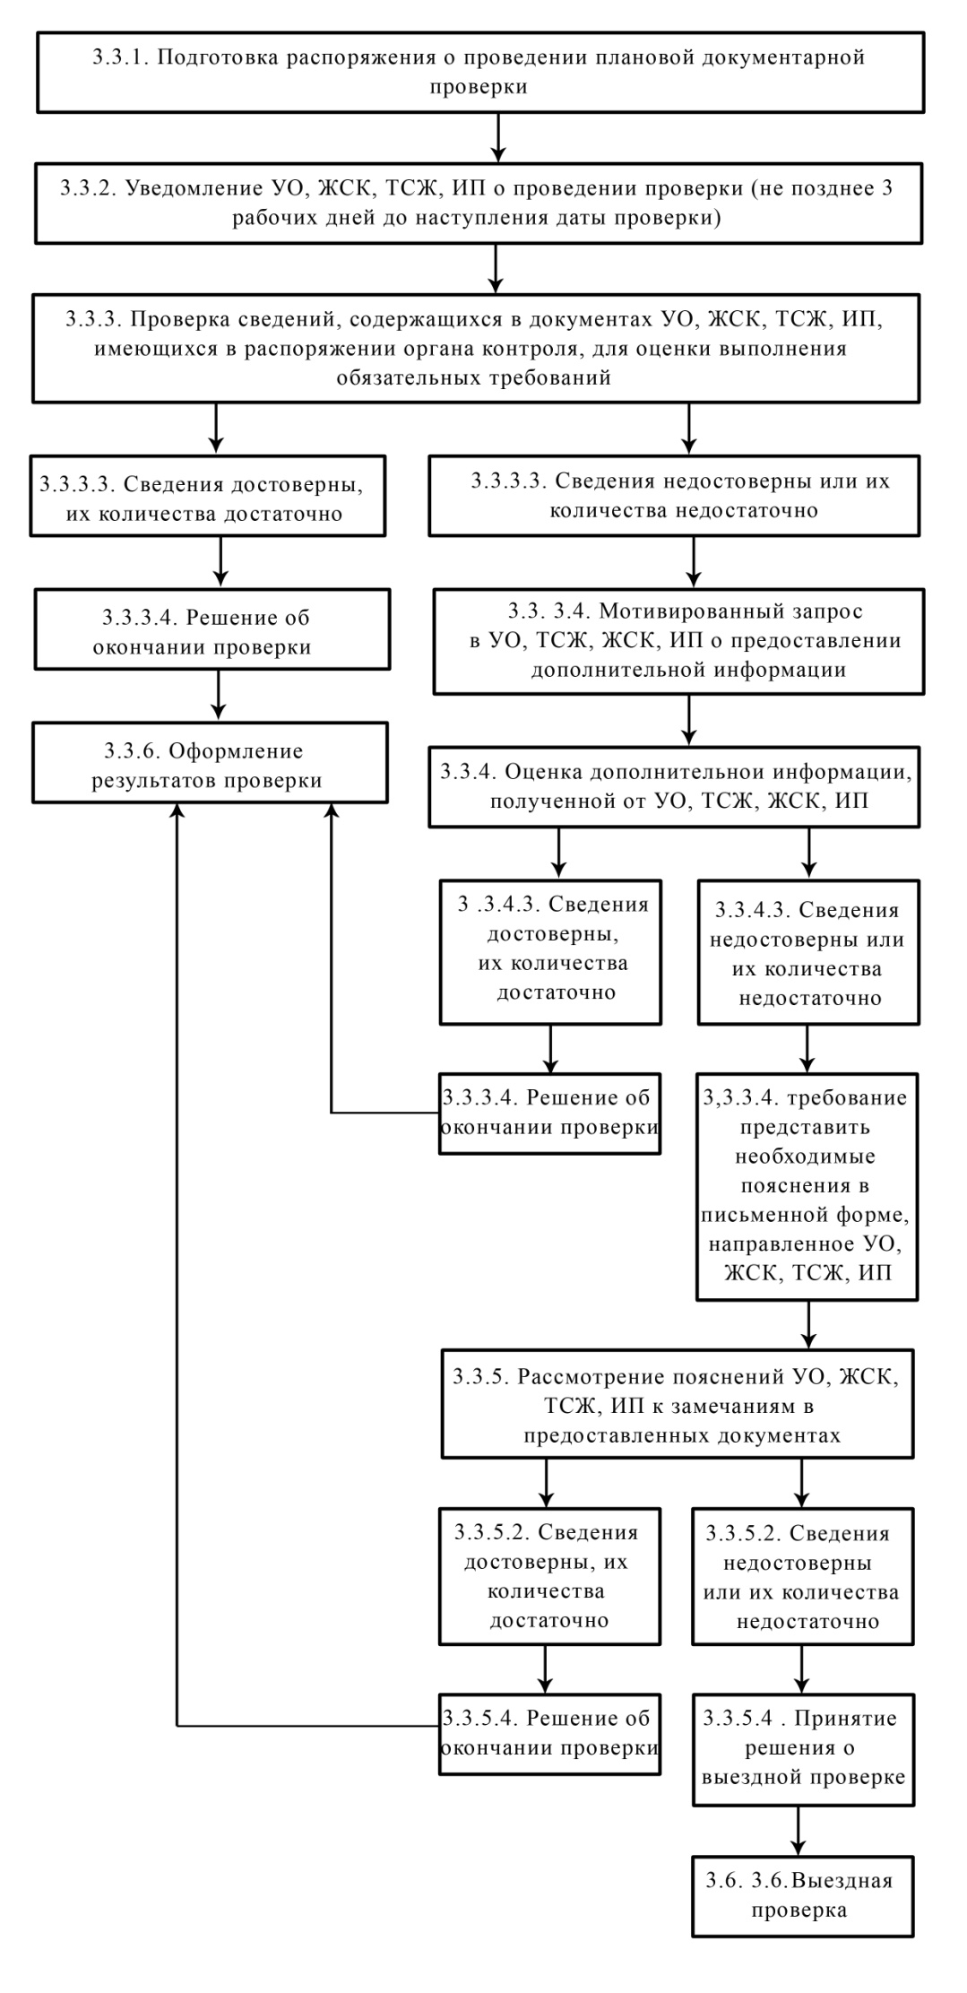

Приложение №4

к Регламенту

Проведение плановой выездной проверки УО, ТСЖ, ИП

(по п.3.4 Регламента)

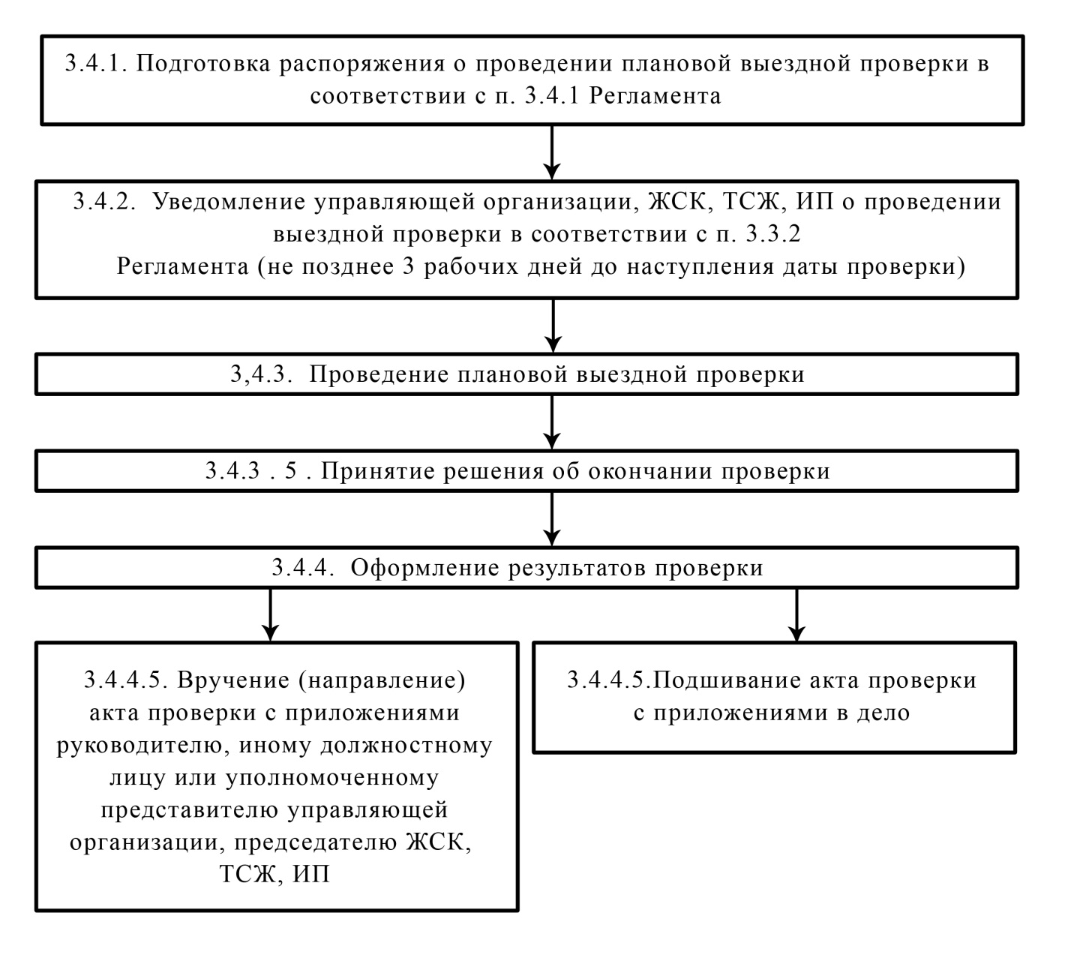Приложение №5

к Регламенту

Проведение внеплановой документарной проверки УО, ЖСК, ТСЖ, ИП (по п. 3.5 регламента)

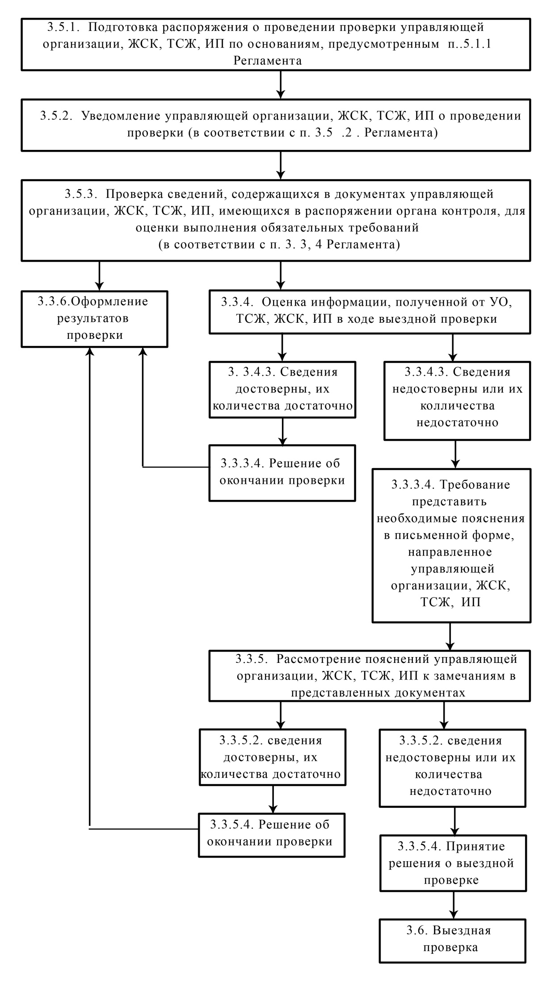

Приложение №6

к Регламенту

Проведение внеплановой проверки УО, ЖСК, ТСЖ ( за исключением внеплановой выездной проверки УО, ЖСК, ТСЖ в случае возникновения угрозы причинения вреда жизни, здоровью граждан проживающих в жилых домах, а. так же угрозы или возникновения чрезвычайных ситуаций природного и техногенного характера (по п. 3.6 регламента)

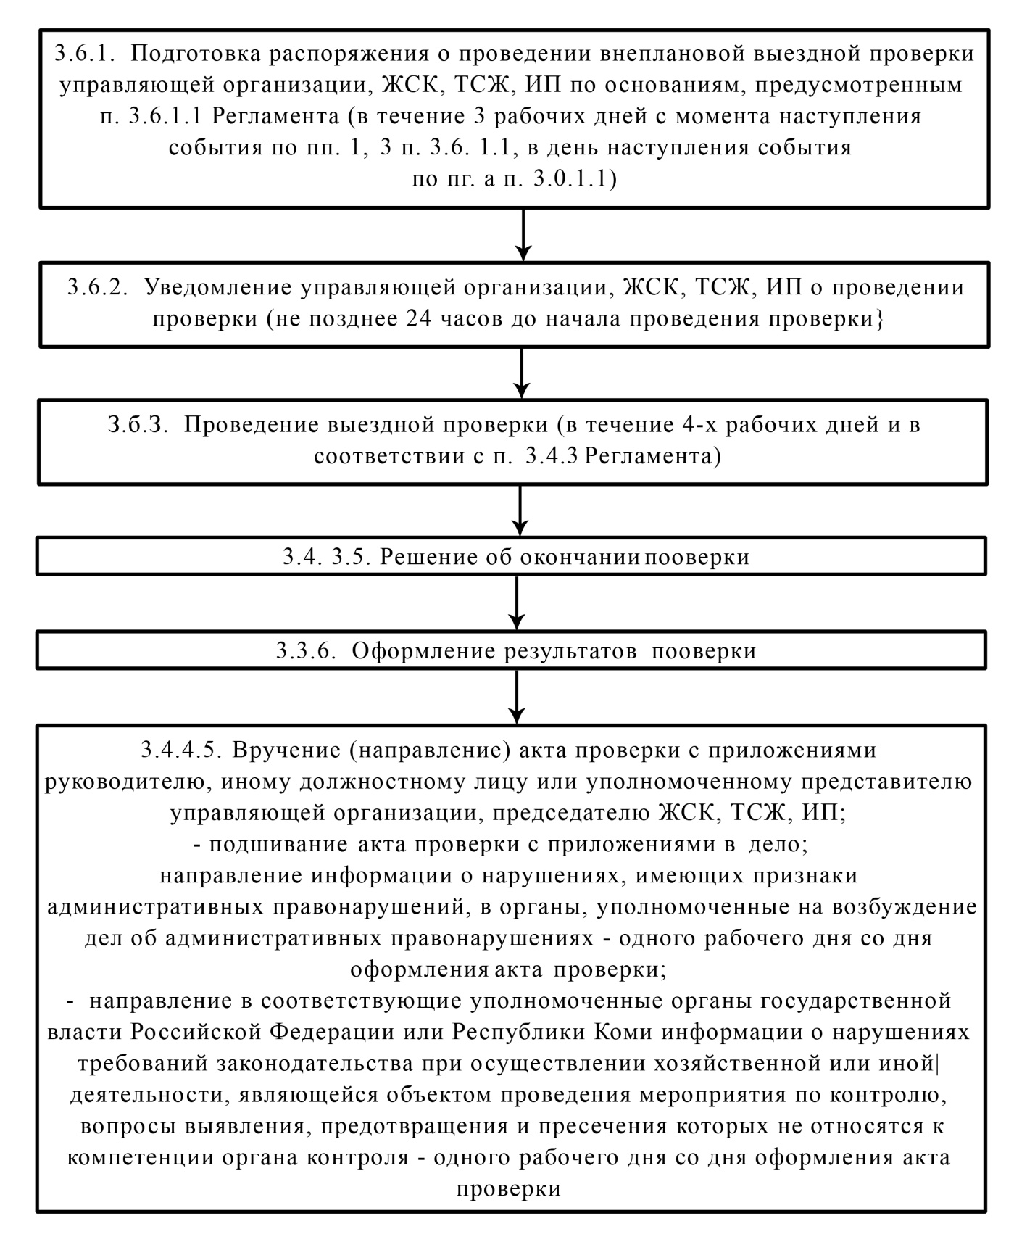

Приложение №7

к Регламенту

Проведение внеплановой проверки УО, ЖСК, ТСЖ случае возникновения угрозы причинения вреда жизни, здоровью граждан проживающих в жилых домах, а. так же угрозы или возникновения чрезвычайных ситуаций природного и техногенного характера (по п. 3.7 регламента)

